**Programa Controle**

**de Maquina de Musica**

**VideoPlay**

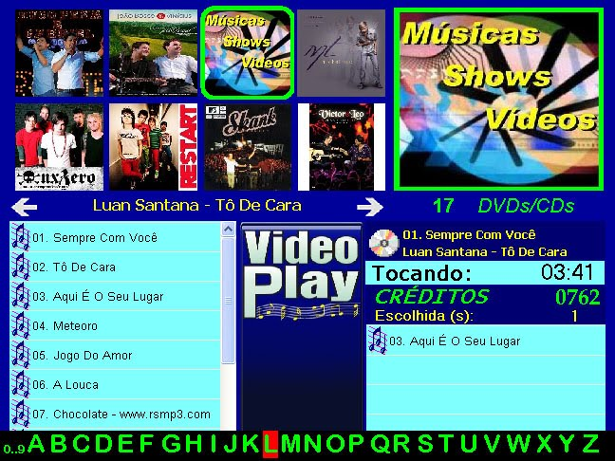

Comprador deve entra em contato com o vendedor para combina como sara a entrega do sistema VideoPlay

*E indicado o Envio do HD para que toda a instalação seja feita pelo programador

mas sendo Possível o envio imediato do programa para pré instalação que o comprador se desejar fazer

A Peido do comprador e Possível o envio de amostra do programa em perfeito funcionamento

para que ele mesmo poça fazer seus TESTE*

Todas as Copias são protegidas pelo serial físico do HD   
  
Venda:Copia Unica   
50,00 R$

Venda: Gerador

Se for de interesse do comprador

poderá Optar por adquirir o Gerador

sendo possivel que ele mesmo gere suas

copias ilimitadas ( Protegidos Por serial do HD )  
3.000 R$

Contato: Alcir Barros

Tel. (32) 9127 - 7676

E-mail: alcirbarros@hotmail.com.br